穀保家商105學年度第2學期 班級讀書會 實施計畫

- 主旨：
推行合作教學，發揮教師之教學特色與專業才能，並透過教師教學網站分享同儕教學資源，期使班級讀書會之活動更為活潑與多元。
- 說明：
- 進行方式：
（一）活動規劃：
配合優質化推動，請大家第一學期均進行與「家庭教育議題」相關之教學活動，請導師至http://family.ntpc.edu.tw/下載「家庭教育課程設計」教材
各年級上課主題如下：
一年級：成年快樂頌
二年級：走在紅毯的那一端
三年級：知己知彼，百戰百勝

※ 點選路徑：新北市政府家庭教育中心→家庭教育課程設計→第三主題（家庭倫理）國高中篇教案→高一（成年快樂頌）、高二（走在紅毯的那一端）、高三（知己知彼，百戰百勝）。網頁首頁畫面如下：

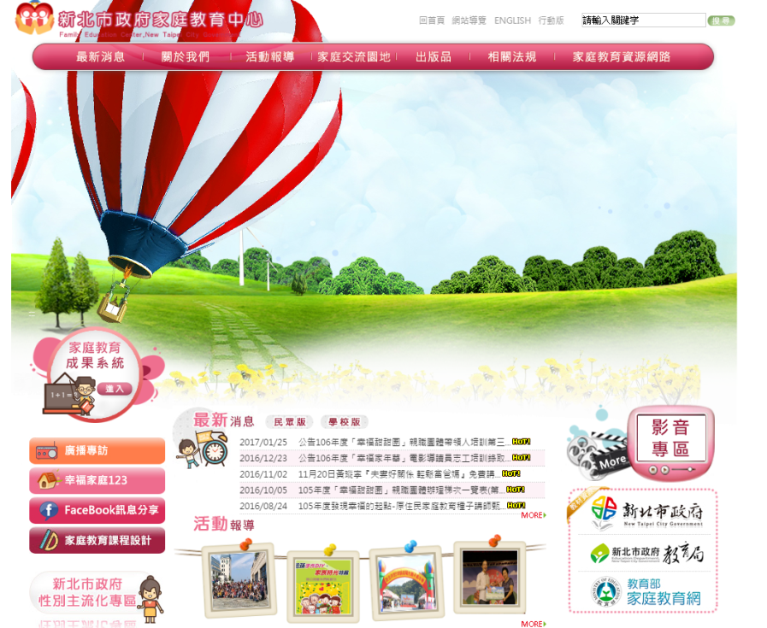

（二）活動內容要求：讀書會活動內容請給予學生多元學習機會。若講師欲安排影片賞析，則每學期至多安排一次影片欣賞。
（三）表件下載：教師請至校網／試務組／班級讀書會／表單下載 下載：『班級讀書會課程設計暨活動紀錄表』（表一）及學習單（表二）。
（四）上課所需材料費由各班自行支付。
（五）教師設計之講義及學習單（表二）請自行影印，亦可於三天前送至教務處油印；班級讀書會課程設計暨活動紀錄表（表一）則統一由教務處列印。
（六）講師於活動結束後，將「班級讀書會活動紀錄表」及批閱之學習單交由授課班級之學藝股長依座號排序，於規定期限交回教務處調閱。
二、檔案上傳至教師教學網站：
（一）讀書會活動進行前一週，請將課程設計暨活動紀錄表（表一）及學習單（表二）上傳至之教師個人教學網站，試務組將上網檢收。
（二）教師欲分享教學資源，引用同儕之ppt.或doc.檔案，應先行知會原創者，以維學術之倫理。
三、教師批閱須知：
（一）每篇學習單皆要評分，但格式不拘。（如A、B+、…或甲、乙、…或95、90…皆可）。
（二）「評語回饋」可隨教師個人對該篇學習單的「感受」下筆，無硬性規定皆須文字式回饋，唯錯別字務必修正批閱。
（三）「最優的三篇學習單」請放在全班的最上面，其餘則依座號由小到大排列。若無最優者，則依座號順序排列即可。
（四）學生因公差、實習、病假、事假、喪假…等原因缺繳學習單，請務必據實填寫。
（五）讀書會亦為學生的學習課程之一，請學藝股長「親自」填寫調閱紀錄表、活動紀錄…等，教師勿求好心切代筆為之!
（六）表一之「講師報告」請填寫課程中講師之引言或結語，「討論內容」請填寫討論議題、學生提問或師生間對話，學習單內的題目勿再次重複。
（七）受限於讀書會時間，若閱讀文章及播放影片，需學生提出感想共同討論，講師可提前發講義給學生或事先告知片名，以免影響讀書會正常活動。
（八）請依規定期限批閱完成後，將班級讀書會之資料夾繳交至教務處。

穀保家商105學年度第2學期 班級讀書會 調閱紀錄表

班級： 學藝股長：
序次 | 日  期 | 缺繳紀錄(請填寫班級座號) |  | 講師簽章 | 調閱概況
1 | （請自填）  年  月  日 | 病假 |  |  | 回饋豐富 |  | 用心批閱 |  | 準時批閱
 |  | 事假
 |  | 喪假 |  | 導師簽章 | 教務處試務組
 |  | 公差
 |  | 實習
 |  | 無故缺繳
 |  | 優良作品 | (每班至多推薦3名)
2 | （請自填）  年  月  日 | 病假 |  | 講師簽章 | 調閱概況
 |  | 事假 |  |  | 回饋豐富 | 用心批閱 |  | 準時批閱
 |  | 喪假
 |  | 公差假 |  | 導師簽章 | 教務處試務組
 |  | 實習
 |  | 無故缺繳
 |  | 優良作品 | (每班至多推薦3名)
注意：
- 學生缺繳學習單請務必據實填寫，若全班繳齊請寫『無』。無故缺繳者依校規懲處警告壹支。
- 學藝股長未確實清點學習單、填寫缺繳名單，懲處愛校服務至少1小時，累犯則懲處警告壹支。

